IV. Regards sur l’atome.
A. Situation problème
En tant qu’expert en chimie, applique la démarche scientifique dans cette situation :
1. Expérience :
Frotte un ballon de baudruche sur tes cheveux.


2. Question :

« Pourquoi les cheveux se dressent-ils en direction du ballon ? »

3. Hypothèses :

4. Vérification d’hypothèses :

Rappel :
La paroi du ballon de baudruche contient une infinité de molécules. Chaque molécule contient un certain nombre d’atomes qui sont répertoriés dans le tableau de Mendeleev.

- A votre avis, peut-on diviser un atome ? …………

Pour le savoir, lis ce texte pour découvrir l’histoire du modèle de l’atome.

L’histoire du modèle atomique.
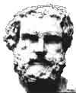
C'est dans la Grèce antique qu'est née, il y a 25 siècles, l'idée de l'atome.
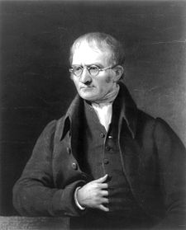
Le mot "atome" vient du grec "a-tomos" et signifie "insécable" (qu’on ne peut pas couper). Cette notion fut émise par Leucippe de Milet en 420 avant J.C.
Puis, le concept d'atome fut réactualisé en Angleterre par John Dalton (1766- 1844). Il était tellement brillant qu'il devint enseignant en Angleterre à l'âge de 12 ans.
Il proposa sa Théorie atomique de la matière, basée sur ses observations expérimentales.
Pour Dalton :
- Toute matière est faite d'atomes. Ceux-ci sont indivisibles et indestructibles et sont comparables à des boules de billards.
- Tous les atomes d'un élément donné sont identiques en masse et en propriétés.
- Les composés sont formés par une combinaison de deux ou plusieurs sortes d'atomes.
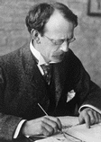 |  | Ce ne fut qu'en 1897 que l'anglais J.J. Thomson (1856-1940) eut les moyens expérimentaux suffisants pour sonder la matière. Il constata alors qu’un atome était en partie formé de particules chargées d’électricité négative qu’il baptise électrons.  En simplifiant, on peut dire que Thomson modélisait l’atome comme une sorte de pastèque modèle réduit, dans laquelle les électrons négatifs seraient répartis au sein d’une matière chargée d’électricité positive, comme les pépins dans la chair de la pastèque.

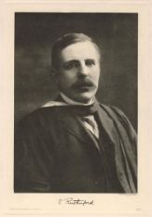
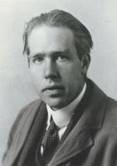
En 1911, un autre Anglais, Ernest Rutherford prouve qu’au contraire la charge positive de l‘atome est concentrée dans un volume très petit : comme les planètes autour du soleil, les électrons (négatifs) tournent autour d’un noyau minuscule de charge positive. Ce noyau est lui-même formé de particules chargées positivement qu’il appelle protons.

Après les travaux de Rutherford qui introduisit le concept de nuage électronique, le Danois Bohr (1885-1962) inventa un modèle "planétaire".
Comme chez Rutherford, le noyau fut situé géométriquement au centre, alors que les électrons gravitaient à la périphérie (les électrons jouaient le rôle des planètes gravitant autour du noyau qui correspondait au soleil).

Par contre, Bohr imposa arbitrairement des orbites électroniques bien précises, notamment en ce qui concerne l'énergie de chaque groupe d'électrons. Le modèle de l'atome quantique de Bohr porte parfois aussi le nom de modèle en couches électroniques.
Mais ce modèle n’est pas encore parfait : en effet, comment peut-on expliquer que des protons de charge positive puissent coexister en étant si proche l’un de l’autre sans se repousser (des charges électriques de mêmes signes se repoussent) ?
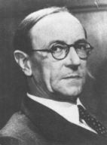
En 1932, Chadwick (1891-1974) découvrit, en travaillant sur le modèle de Rutherford, le neutron qui est une particule semblable au proton mais avec une différence fondamentale: le neutron ne possède pas de charge électrique (il est électriquement neutre, d'où son nom).
On réalisa alors que le noyau atomique était composé de protons et de neutrons.
Les neutrons sont, entre autre, utiles pour la stabilité du noyau. En effet, ils sont soumis à la force d'interaction forte (qui agit entre tous les nucléons; c'est-à-dire entre proton-proton, neutron-neutron et proton-neutron).

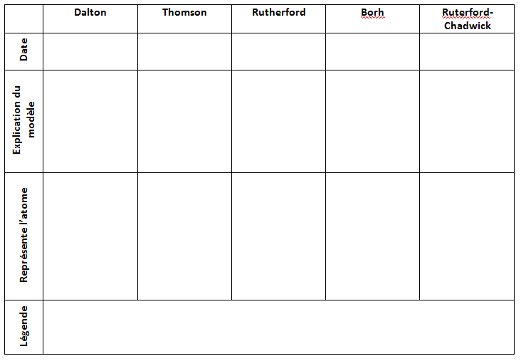
SYNTHETISONS :

5. Modèle explicatif :

Revenons à la situation-problème : « Pourquoi les cheveux se dressent-ils en l’air ? »



Comme tu l’as vu précédemment, l’atome continent des charges négatives et positives. Dès lors, lorsque l'on frotte le ballon avec les cheveux, on arrache des électrons de leur surface, ce qui électrise le ballon. C’est ce phénomène qui permet l’interaction entre les cheveux et le ballon.

B. Etudions de plus près le tableau périodique
Pour rappel, Rutherford et Chadwick ont établi un modèle atomique :
Selon ces deux physiciens anglais, tout atome est composé :
- D’un noyau, lui-même formé de protons (p⁺) et de neutrons (n°)
- D’électrons (e⁻) qui gravitent autour de ce noyau à très grande vitesse

De plus :
- Le noyau est très petit par rapport à la taille de l’atome (comme une fourmi au milieu d’un terrain de football).
- Dans un atome, il y a autant de protons p⁺ que d’électrons e⁻, si bien qu’au total l’atome est neutre.
- Un électron est environ 2000 fois plus petit qu’un proton

Le tableau périodique nous permet de retrouver la structure d’un atome. Prenons l’exemple du lihtium.
Z= Nombre atomique :
Ce nombre indique le nombre d’électrons qui est identique à celui des protons

6,941
3
Li
Symbole atomique

A= Nombre de masse : Arrondi à l’unité la plus proche (soit 7 dans ce cas), Il nous indique le nombre de particules généralement présentes dans le noyau de cet atome

Représente l’atome de Lithium selon Rutherford-Chadwick

Nombre de protons (p⁺) = …….
Nombre d’électrons (e⁻) = …….
Nombre de neutrons (n°) = …….

Voici la représentation des 6 premiers atomes du tableau périodique selon le modèle de Rutherford et Chadwick.
2
He
4,0
4,0
1
H
1,0
1,0
3
Li
6,9
6,9
4
Be
9,0
9,0
5
B
10,8
10,8
6
C
12,0
12,0
Complète la synthèse suivante :

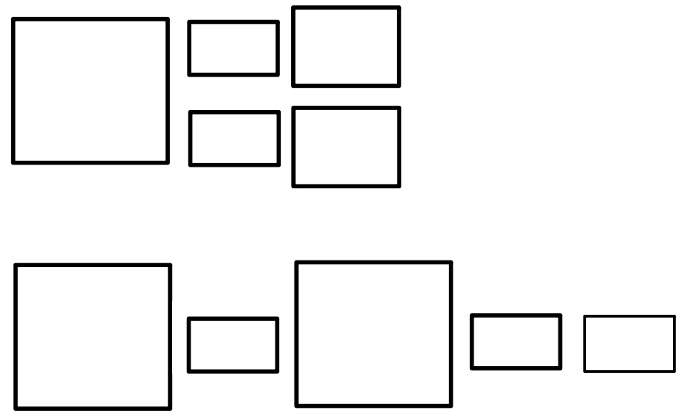

Exerce-toi :

Nom | Symbole | Z | A | Nombre de protons | Nombre de neutrons | Nombre d’électrons
Oxygène
Potassium
Or
Uranium
 | N
 | P
 | Cl
 | Na

C. Les électrons se répartissent sur des couches électroniques.

1. Dans le tableau périodique :

Nous avons découvert que selon Bohr, les électrons se répartissent selon des couches électroniques. Voici où se trouvent ces informations dans le tableau périodique :

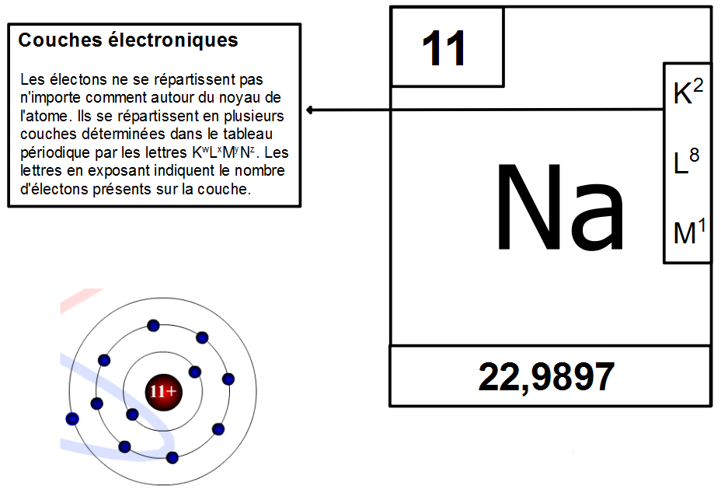

2. Exerce-toi.

a) Représente l’atome de potassium selon le modèle de Bohr :
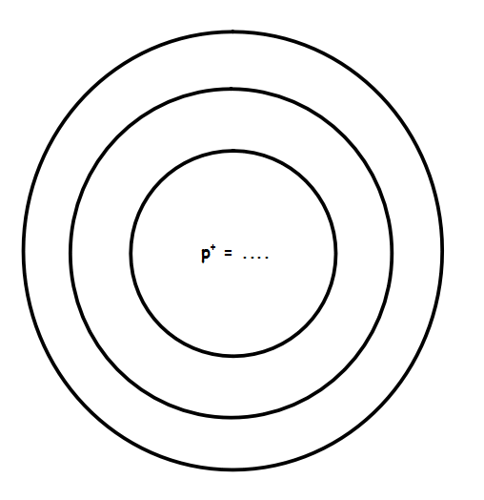

K = ….
L = ….
M = ….
N = ….

b) Représente l’atome de chlore selon le modèle de Bohr :

K = ….
L = ….
M = ….
N = ….

c) Représente l’atome d’azote selon le modèle de Bohr :

K = ….
L = ….
M = ….
N = ….

3. Pour aller plus loin…

Expérience:

Matériel : | Produits :
- Bec Bunsen,  - trombones,  - pince métallique. | CuSO₄  NaCl  BaCl₂ |  | CaCl₂  KNO₃  LiNO₃

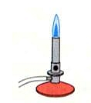
RAPPEL : !!! Utilisation du bec bunsen.
1° Vérifier que la virole (bague tournant à la base de la cheminée) obture
parfaitement les orifices de la cheminée.
2° Enflammer l’allumette.
3° Ouvrir doucement l’arrivée de gaz afin d’obtenir une flamme jaune
(visible , salissante et peu chaude) d’environ 10 cm de haut.
4° Tourner doucement la virole pour permettre l’entrée d’air dans la
cheminée et avoir une meilleure combustion du gaz.
La flamme est alors bleue (2 cônes) peu visible et très chaude.

Mode opératoire :
- Sur un verre de montre, placer un peu de composé solide.
- Au-dessus du cône bleu ( !!! très chaud) de la flamme du Bunsen, placer l’extrémité du fil métallique provenant d’un trombone « déroulé » à l’aide de la pince métallique, jusqu’à atténuation ou disparition de la coloration de la flamme.
- Mouiller (dans un berlin d’eau déminéralisée) cette extrémité ainsi nettoyée et la plonger dans des cristaux du sel à étudier. ( !!!! utiliser un trombone différent pour chaque sel à analyser )
- Introduire le fil métallique avec les cristaux qui y sont fixés dans la flamme bleue d’un bec Bunsen à l’aide de la pince.
- Réaliser le test à la flamme sur les composés ci-dessus.
- Noter vos observations dans le tableau ci-dessous.

Observations :
 | Couleur observée | Modèle de Bohr
CuSO₄
NaCl
LiNO₃

Conclusion :

